Звіт з практичної роботи №2
Тема: Volumes та Networks — стек із двох контейнерів
Варіант 2: postgres:15-alpine (Named Volume) + nginx:alpine (Bind Mount); мережа перевіряється через nc -zv db 5432.

1. Створення мережі
docker network create app-net

2. Запуск контейнерів
docker run -d --name db --network app-net -e POSTGRES_PASSWORD=secret -v db_data:/var/lib/postgresql/data postgres:15-alpine
docker run -d --name web --network app-net -p 8080:80 -v "${PWD}/site:/usr/share/nginx/html" nginx:alpine

3. Скріншот №1 — резолвінг імені db
docker exec -it web sh
nslookup db
nc -zv db 5432
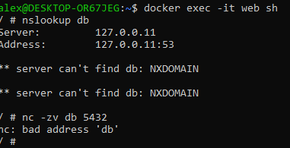

4. Скріншот №2 — персистентність
docker exec -it db psql -U postgres -c "CREATE TABLE test (v text); INSERT INTO test VALUES ('hello'); SELECT * FROM test;"
docker rm -f db
(повторний docker run з кроку 2)
docker exec -it db psql -U postgres -c "SELECT * FROM test;"
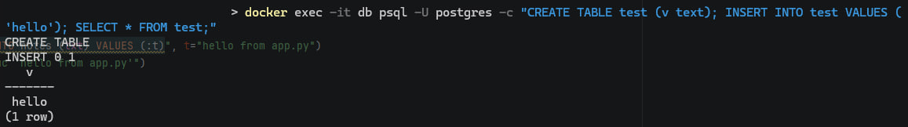

5. Скріншот №3
Змінено текст у site/index.html на хості; після F5 у браузері зміна видна одразу, без docker build і docker restart.
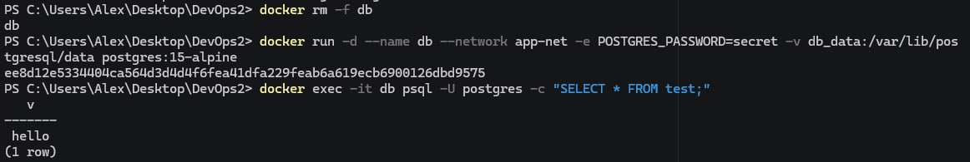

6. app.py
docker run --rm --name pyapp --network app-net -v "${PWD}:/app" -w /app python:3.12-alpine sh -c "pip install -q pg8000 && python app.py"


